Bácsalmás Város Önkormányzatának
Képviselő-testülete

K i v o n a t

a Bácsalmás Város Önkormányzata Képviselő-testületének
2026. február 24-i soros nyílt ülésének jegyzőkönyvéből

(Kihagyva a kihagyandókat.)

Bácsalmás Város Önkormányzata Képviselő-testületének
29/2026. (II. 24.) Bácsalmás v. öh. határozata
jegyzőkönyv-hitelesítők kijelöléséről

Bácsalmás Város Önkormányzatának Képviselő-testülete Somogyiné dr. Gazdag Andrea Eszter és Zomborácz Antal képviselőket jelöli ki jegyzőkönyv-hitelesítőknek.

K. m. f.

Németh Balázs s.k. Patocskai Ibolya s.k.
polgármester jegyző

Somogyiné dr. Gazdag Andrea Eszter s.k. Zomborácz Antal s.k.
képviselők, jegyzőkönyv-hitelesítők

A kivonat hiteles.
Bácsalmás, 2026. február 25.

Bite Gyöngyi
testületi adminisztrátor

Bácsalmás Város Önkormányzatának
Képviselő-testülete

K i v o n a t

a Bácsalmás Város Önkormányzata Képviselő-testületének
2026. február 24-i soros nyílt ülésének jegyzőkönyvéből

(Kihagyva a kihagyandókat.)

Bácsalmás Város Önkormányzata Képviselő-testületének
30/2026. (II. 24.) Bácsalmás v. öh. határozata
napirend megállapításáról

- Bácsalmás Város Önkormányzatának Képviselő-testülete a 2026. február 24-i soros ülésén a következő napirendi pontokat tárgyalja meg:

- Jelentés a lejárt határidejű határozatok végrehajtásáról és a legutóbbi testületi ülés óta átruházott hatáskörben hozott döntésekről (1. sz. előterjesztés)
- Polgármesteri tájékoztató a két ülés között tett fontosabb intézkedésekről (2. sz. előterjesztés)
- Az önkormányzat munkáját érintő jogszabályokról és a Bácsalmási Közös Önkormányzati Hivatal munkájáról szóló 2026. február havi jegyzői tájékoztató (3. sz. előterjesztés)
- Az önkormányzat 2025. évi költségvetésének VI. módosítása (4. sz. előterjesztés)
- Az önkormányzat költségvetési évet követő három év tervezett bevételei és kiadásai várható keretszámainak megállapítása (5. sz. előterjesztés)
- Bácsalmás Város Önkormányzata adósságot keletkeztető ügyleteiből eredő 2027-2029. évi fizetési kötelezettségek megállapítása (6. sz. előterjesztés)
- Az önkormányzat 2026. évi költségvetésének elfogadása (7. sz. előterjesztés)
- Beszámoló a Bácsalmás Kistérségi Többcélú Társulás Társulási Tanácsában végzett 2025. évi tevékenységről (8. sz. előterjesztés)
- Beszámoló a kegyeleti közszolgáltatás 2025. évi ellátásáról (9. sz. előterjesztés)
- Nem lakás célú ingatlanok 2026. március 1-jétől alkalmazandó bérleti díjának megállapítása (10. sz. előterjesztés)
- Vörösmarty Mihály Városi Könyvtár és Művelődési Központ vezetői álláshelyére beérkezett pályázatok elbírálása (11. sz. előterjesztés)
- Tájékoztató a Bácsalmási Önkormányzati Közszolgáltatási Közhasznú Nkft. racionalizálásának 2025. évi eredményeiről, várható kilátásokról (12. sz. előterjesztés)
- Tájékoztató a bácsalmási sportegyesületek 2025. évi tevékenységéről (13. sz. előterjesztés)
- Bácsalmás Város Önkormányzata Homokhátsági Regionális Hulladékgazdálkodási Vagyonkezelő és Közszolgáltató Zrt.-ben meglévő részvényeinek értékesítéséről szóló döntéshozatal (14. sz. előterjesztés)
- Pályázat benyújtása önkormányzatok rendkívüli támogatására (15. sz. előterjesztés)
- Szavazatszámláló bizottságok tagjainak megválasztása (16. sz. előterjesztés)
- A Helyi Választási Bizottság új tagjának megválasztása (17. sz. előterjesztés)
- Egyebek (Mozgáskorlátozottak Mélykúti Egyesületének helyi ülésén való részvétel, gyalogátkelőhelyek, mozgáskorlátozottak részére parkolóhely)
Zárt ülésen:
1. Helyi ösztöndíjban részesülők félévi tanulmányi eredményének felülvizsgálata (Z/1. sz. előterjesztés)

II. Jelen határozat normatív határozat.

A határozatról értesül:
- kivonattal: 1. Németh Balázs polgármester
2. Patocskai Ibolya jegyző, általa az osztályvezetők

K. m. f.

Németh Balázs s.k. Patocskai Ibolya s.k.
polgármester jegyző

Somogyiné dr. Gazdag Andrea Eszter s.k. Zomborácz Antal s.k.
képviselők, jegyzőkönyv-hitelesítők

A kivonat hiteles.
Bácsalmás, 2026. február 25.

Bite Gyöngyi
testületi adminisztrátor

Bácsalmás Város Önkormányzatának
Képviselő-testülete

K i v o n a t

a Bácsalmás Város Önkormányzata Képviselő-testületének
2026. február 24-i soros nyílt ülésének jegyzőkönyvéből

(Kihagyva a kihagyandókat.)

Bácsalmás Város Önkormányzata Képviselő-testületének
31/2026. (II. 24.) Bácsalmás v. öh. határozata
a lejárt határidejű határozatok végrehajtásáról és a
legutóbbi testületi ülés óta átruházott hatáskörben
hozott döntésekről szóló jelentés elfogadásáról

1. Bácsalmás Város Önkormányzatának Képviselő-testülete (a továbbiakban: Képviselő-testület) a lejárt határidejű határozatok végrehajtásáról szóló jelentést az előterjesztés és a jelen határozat melléklete szerint elfogadja.

2. A Képviselő-testület az előterjesztés szerint elfogadja
a) a 2026. január 13-a és 2026. február 9-e között eltelt időszakban átruházott hatáskörben hozott, szociális ellátást érintő döntésekről szóló beszámolót,
valamint
b) a Humánpolitikai Bizottság által 2026. január 13-a és 2026. február 9-e között eltelt időszakban átruházott hatáskörben hozott döntésekről szóló
beszámolókat.

Határidő: azonnal
Felelős: Németh Balázs polgármester

A határozatról értesülnek:
- kivonattal: 1. Németh Balázs polgármester
2. Patocskai Ibolya jegyző, általa az önkormányzati hivatal
osztályvezetői

A Képviselő-testület nem kéri jelenteni a határozatban foglaltak végrehajtásának megtörténtét.

K. m. f.

Németh Balázs s.k. Patocskai Ibolya s.k.
polgármester jegyző

Somogyiné dr. Gazdag Andrea Eszter s.k. Zomborácz Antal s.k.
képviselők, jegyzőkönyv-hitelesítők

A kivonat hiteles.
Bácsalmás, 2026. február 25.

Bite Gyöngyi
testületi adminisztrátor

Melléklet a 31/2026. (II. 24.) Bácsalmás v. öh. jelölésű határozathoz

»2026. február havi jelentés a lejárt határidejű határozatok végrehajtásáról

217/2025. (X. 28.) ingyenes használatba adási szerződés meghosszabbításáról a 1231 hrsz-ú, természetben a Bácsalmás, Rákóczi út 11. sz. alatti ingatlan (üvegező műhely) vonatkozásában
A használatba adási szerződés 2025.10.29-i keltezéssel jegyzetten, tértivevény tanúsága szerint 2025.11.04-én használatba vevő részére megküldésre került.

254/2026. (XII. 15.) a képviselő-testület 2026. évi munkatervének és jogalkotási programjának megállapításáról
A képviselő-testület 2026. évi munkatervében a februári soros ülés napirendjén szerepel a szavazatszámláló bizottságok tagjainak megválasztása, amelyről azért nem készült előterjesztés a jelen ülésre, mert a bizottságok megválasztására március elején, rendkívüli képviselő-testületi ülés keretében kerül sor.

3/2026. (I. 16.) az Aranyhíd Alapítvány Bácsalmás városnév és címer használatára vonatkozó kérelmének elbírálásáról
Turcsik Erika kérelmezőt határozattal értesítettük a képviselő-testületi döntésről.

9/2026. (I. 27.) az önkormányzat 2026. évi költségvetésének I. fordulós tárgyalásáról (egyensúlyban lévő költségvetési tervezet képviselő-testület elé terjesztése a II. fordulóra)
Jelen ülés napirendjén szerepel az önkormányzat 2026. évi költségvetéséről szóló rendelettervezet.

11/2026. (I. 27.) a Bácsalmás Önkormányzati Tűzoltó Parancsnokság 2025. évi tevékenységéről szóló szakmai beszámoló, valamint a BÖTP 2026. évi költségvetés-tervezetéről szóló tájékoztató véleményezéséről
A BÖTP részére a határozat kézbesítése megtörtént, az önkormányzatra háruló támogatási összeg, 9 054 709 Ft az önkormányzat 2026. évi költségvetési rendelettervezetében szerepel.

14/2026. (I. 27.) a TOP-1.1.1-15-BK1-2016-00008 kódszámú, „Iparterület kialakítása Bácsalmáson” elnevezésű pályázat keretében létrehozott 12,5 hektár nagyságú iparterületen található, 1716/16 helyrajzi számú közművekkel ellátott parcella bérlésére beérkezett pályázatok értékeléséről, döntés a bérbeadásról
A bérleti szerződés előkészítése, Bácsalmás Város Önkormányzata részéről történő aláírása megtörtént, a Bérlő az ígérete szerint ezen a héten írja alá a szerződést.

15/2026. (I. 27.) a Bácsalmásért Feldolgozó és Értékesítő Start Szociális Szövetkezet részére a 104/2025. (IV. 29.) Bácsalmás v. öh. jelölésű határozattal biztosított visszatérítendő támogatás visszafizetési határidejének meghosszabbításáról
A támogatási szerződés módosítása és aláírása megtörtént.

17/2026. (I. 27.) a TOP_PLUSZ-3.1.3-23 kódszámú, „Helyi humán fejlesztések” elnevezésű pályázati felhívás előkészítéséhez szükséges szakértői szolgáltatás igénybevételére beérkezett ajánlatokon értékelés, megalapozó dokumentum elkészítésére irányuló szerződés jóváhagyásáról
A megalapozó dokumentum elkészítésére irányuló szerződés aláírásra került, a vállalkozó a Hivatal munkatársaival közösen megkezdte a pályázat beadásának előkészítését. A pályázat megalapozó dokumentummal együtt 2026. február végén kerül benyújtásra.«

Bácsalmás Város Önkormányzatának
Képviselő-testülete

K i v o n a t

a Bácsalmás Város Önkormányzata Képviselő-testületének
2026. február 24-i soros nyílt ülésének jegyzőkönyvéből

(Kihagyva a kihagyandókat.)

Bácsalmás Város Önkormányzata Képviselő-testületének
32/2026. (II. 24.) Bácsalmás v. öh. határozata
a 2026. január 27-i és a 2026. február 24-i képviselő-testületi
ülés között tett fontosabb intézkedésekről szóló
polgármesteri tájékoztató tudomásulvételéről

Bácsalmás Város Önkormányzatának képviselő-testülete a 2026. január 27-i és a 2026. február 24-i képviselő-testületi ülés között tett fontosabb intézkedésekről szóló szóbeli polgármesteri tájékoztatót tudomásul veszi.

Határidő: azonnal
Felelős: Németh Balázs polgármester

A határozatról értesül:
- kivonattal: 1. Németh Balázs polgármester
2. Patocskai Ibolya jegyző

A Képviselő-testület nem kéri jelenteni a határozatban foglaltak végrehajtásának megtörténtét.

K. m. f.

Németh Balázs s.k. Patocskai Ibolya s.k.
polgármester jegyző

Somogyiné dr. Gazdag Andrea Eszter s.k. Zomborácz Antal s.k.
képviselők, jegyzőkönyv-hitelesítők

A kivonat hiteles.
Bácsalmás, 2026. február 25.

Bite Gyöngyi
testületi adminisztrátor

Bácsalmás Város Önkormányzatának
Képviselő-testülete

K i v o n a t

a Bácsalmás Város Önkormányzata Képviselő-testületének
2026. február 24-i soros nyílt ülésének jegyzőkönyvéből

(Kihagyva a kihagyandókat.)

Bácsalmás Város Önkormányzata Képviselő-testületének
33/2026. (II. 24.) Bácsalmás v. öh. határozata
az önkormányzat munkáját érintő jogszabályokról és a Bácsalmási
Közös Önkormányzati Hivatal munkájáról szóló 2026. február havi
jegyzői tájékoztató tudomásulvételéről

Bácsalmás Város Önkormányzatának Képviselő-testülete az önkormányzat munkáját érintő jogszabályokról és a Bácsalmási Közös Önkormányzati Hivatal munkájáról szóló 2026. február havi jegyzői tájékoztatóban foglaltakat tudomásul veszi.

Határidő: azonnal
Felelős: Patocskai Ibolya jegyző

A határozatról értesülnek:
- kivonattal: 1. Németh Balázs polgármester
2. Patocskai Ibolya jegyző, általa az önkormányzati hivatal
osztályvezetői

A Képviselő-testület nem kéri jelenteni a határozatban foglaltak végrehajtásának megtörténtét.

K. m. f.

Németh Balázs s.k. Patocskai Ibolya s.k.
polgármester jegyző

Somogyiné dr. Gazdag Andrea Eszter s.k. Zomborácz Antal s.k.
képviselők, jegyzőkönyv-hitelesítők

A kivonat hiteles.
Bácsalmás, 2026. február 25.

Bite Gyöngyi
testületi adminisztrátor

Bácsalmás Város Önkormányzata Képviselő-testületének
1/2026. (II. 25.) önkormányzati rendelete

az önkormányzat 2025. évi költségvetéséről szóló 2/2025. (III. 13.) önkormányzati rendelet módosításáról

[1] Jelen rendelet szabályozási célja a Bácsalmás város 2025. évi költségvetési rendeletének V. módosítása óta eltelt időszakban bekövetkezett előirányzatmódosítások, előirányzat-átcsoportosítások átvezetése, az államháztartásról szóló törvény rendelkezéseivel való összhang megteremtése.
[2] Bácsalmás Város Önkormányzatának Képviselő-testülete az Alaptörvény 32. cikk (2) bekezdésében meghatározott eredeti jogalkotói hatáskörében, az Alaptörvény 32. cikk (1) bekezdés f) pontjában meghatározott feladatkörében eljárva a következőket rendeli el:
1. §
Az önkormányzat 2025. évi költségvetéséről szóló 2/2025. (III. 13.) önkormányzati rendelet 2. § (1) és (2) bekezdése helyébe a következő rendelkezések lépnek:
„(1) A 2025. évi költségvetés VI. számú módosításával az állami támogatások és egyéb működési célú támogatások, valamint a felhalmozási célú támogatások előirányzatának növelése miatt az R. 2. § (1) bekezdésében megállapított
a) kiadási főösszeg 406 172 922 Ft-tal,
b) bevételi főösszeg 406 172 922 Ft-tal
módosul, az 1. melléklet szerint.
(2) A 2025. évi módosított költségvetés főösszege 4 866 786 757 Ft, ezen belül
a) a költségvetési bevételek főösszege 3 327 250 912 Ft,
b) a költségvetési kiadások összege 4 866 786 757 Ft,
c) a költségvetési hiány összege 1 539 535 845 Ft.”
2. §
Az önkormányzat 2025. évi költségvetéséről szóló 2/2025. (III. 13.) önkormányzati rendelet 4. § (1) bekezdése helyébe a következő rendelkezés lép:
„(1) A képviselő-testület az önkormányzat önkormányzati szinten összesített 2025. évi kiemelt költségvetési kiadási előirányzatait
a) K1. Személyi juttatások: 1 298 961 783 forint,
b) K2. Munkaadót terhelő járulékok és szociális hozzájárulási adó: 125 888 598 forint,
c) K3. Dologi kiadások: 747 005 269 forint,
d) K4. Ellátottak pénzbeli juttatásai: 15 353 000 forint,
e) K5. Egyéb működési célú kiadások: 696 427 820 forint,
f) K6. Beruházások: 755 445 031 forint,
g) K7. Felújítások: 94 198 893 forint,
h) K8 Egyéb felhalmozási célú kiadások: 37 269 363 forint,
i) K9. Finanszírozási kiadások: 1 096 237 000 forint,
j) Költségvetési kiadások összesen: 4 866 786 757 forint
jogcímek szerint állapítja meg.”
3. §
(1) Az önkormányzat 2025. évi költségvetéséről szóló 2/2025. (III. 13.) önkormányzati rendelet 1. melléklete helyébe az 1. melléklet lép.
(2) Az önkormányzat 2025. évi költségvetéséről szóló 2/2025. (III. 13.) önkormányzati rendelet 2. melléklete helyébe a 2. melléklet lép.
(3) Az önkormányzat 2025. évi költségvetéséről szóló 2/2025. (III. 13.) önkormányzati rendelet 3. melléklete helyébe a 3. melléklet lép.
(4) Az önkormányzat 2025. évi költségvetéséről szóló 2/2025. (III. 13.) önkormányzati rendelet 4. melléklete helyébe a 4. melléklet lép.
(5) Az önkormányzat 2025. évi költségvetéséről szóló 2/2025. (III. 13.) önkormányzati rendelet 5. melléklete helyébe az 5. melléklet lép.
(6) Az önkormányzat 2025. évi költségvetéséről szóló 2/2025. (III. 13.) önkormányzati rendelet 6. melléklete helyébe a 6. melléklet lép.
(7) Az önkormányzat 2025. évi költségvetéséről szóló 2/2025. (III. 13.) önkormányzati rendelet 10. melléklete helyébe a 7. melléklet lép.
(8) Az önkormányzat 2025. évi költségvetéséről szóló 2/2025. (III. 13.) önkormányzati rendelet 11. melléklete helyébe a 8. melléklet lép.
(9) Az önkormányzat 2025. évi költségvetéséről szóló 2/2025. (III. 13.) önkormányzati rendelet 12. melléklete helyébe a 9. melléklet lép.
4. §
Ez a rendelet 2026. február 26-án lép hatályba

Németh Balázs Patocskai Ibolya
polgármester jegyző

Záradék:

Megalkotta Bácsalmás Város Önkormányzatának Képviselő-testülete a 2026. február 24-én tartott ülésén.
Kihirdetve: a Bácsalmási Közös Önkormányzati Hivatal tájékoztató tábláján,
2026. február 25-én.

Patocskai Ibolya
jegyző

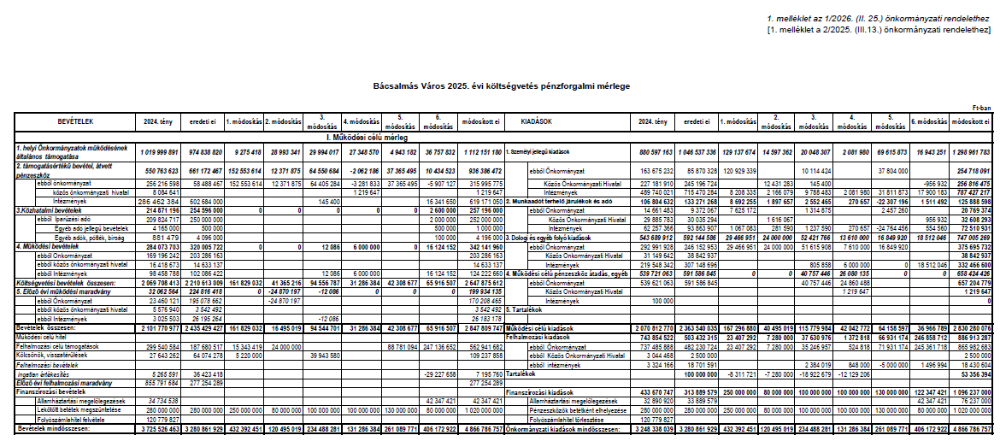

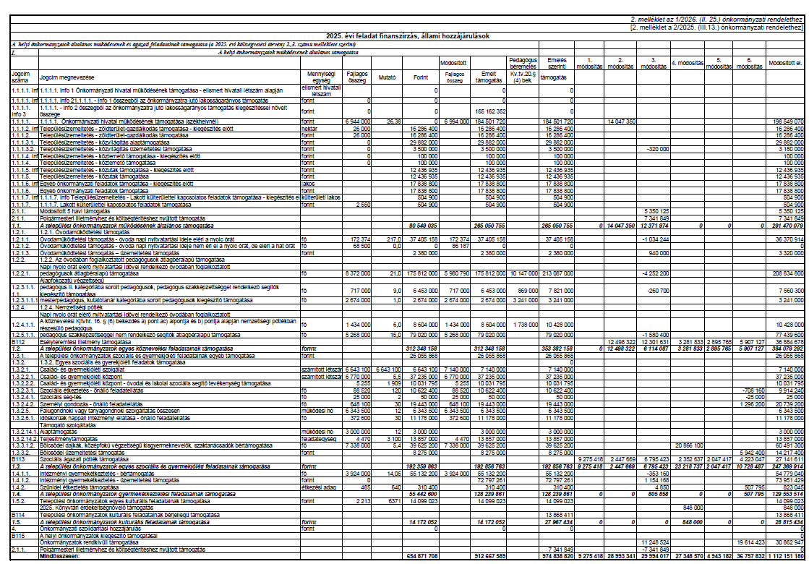
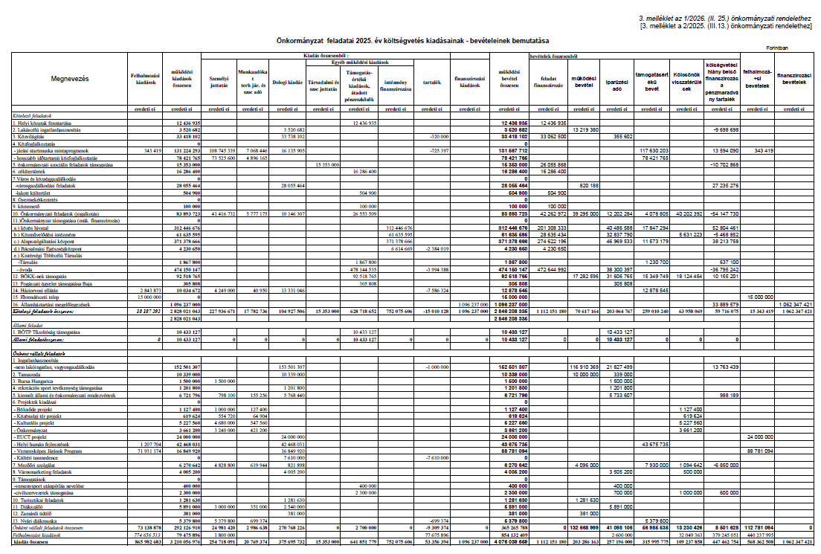
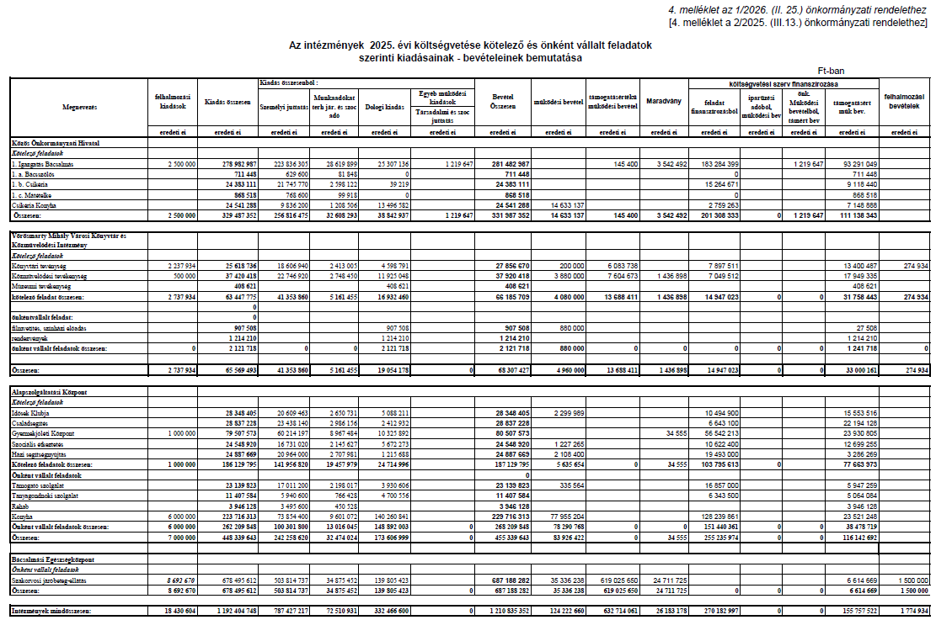
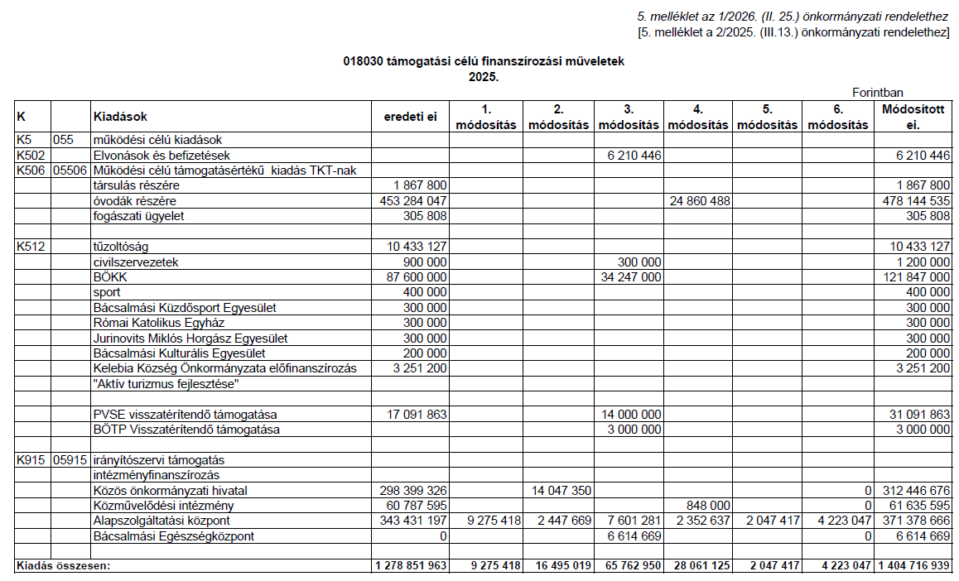

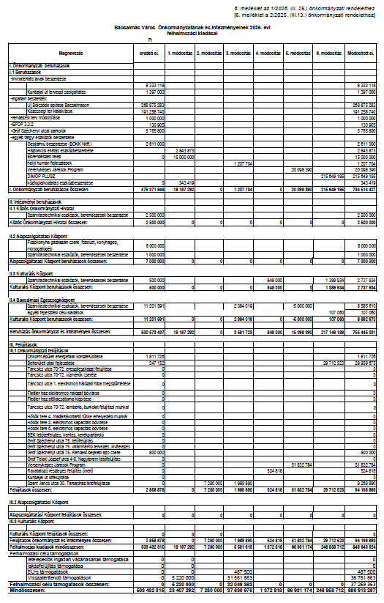

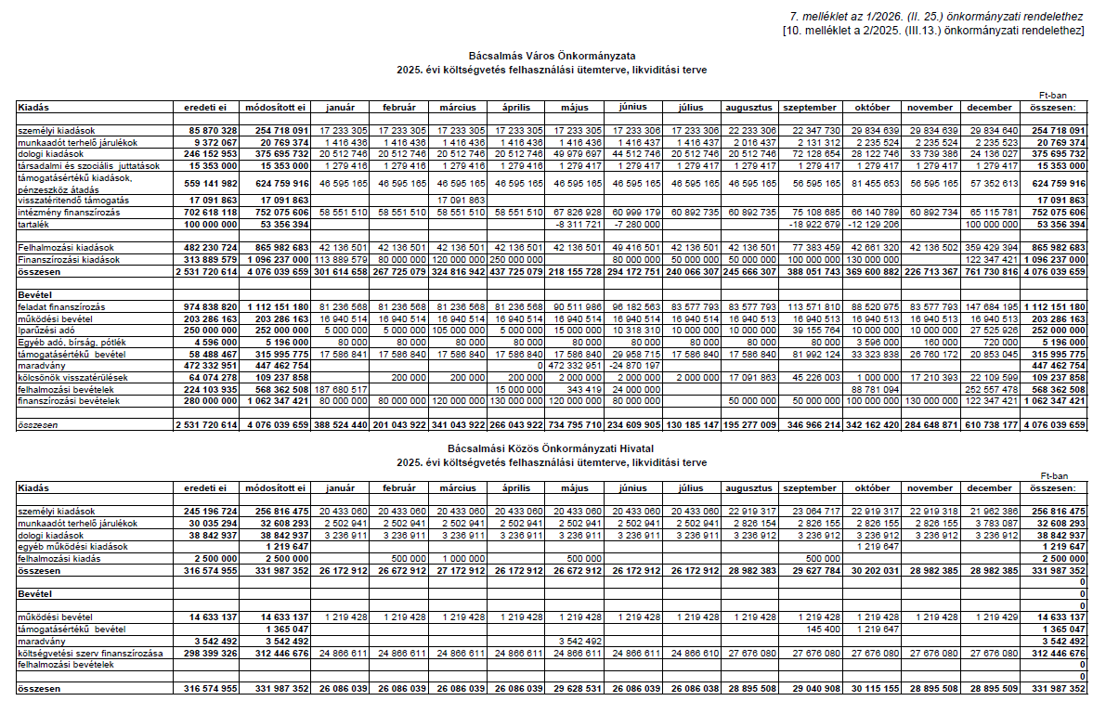
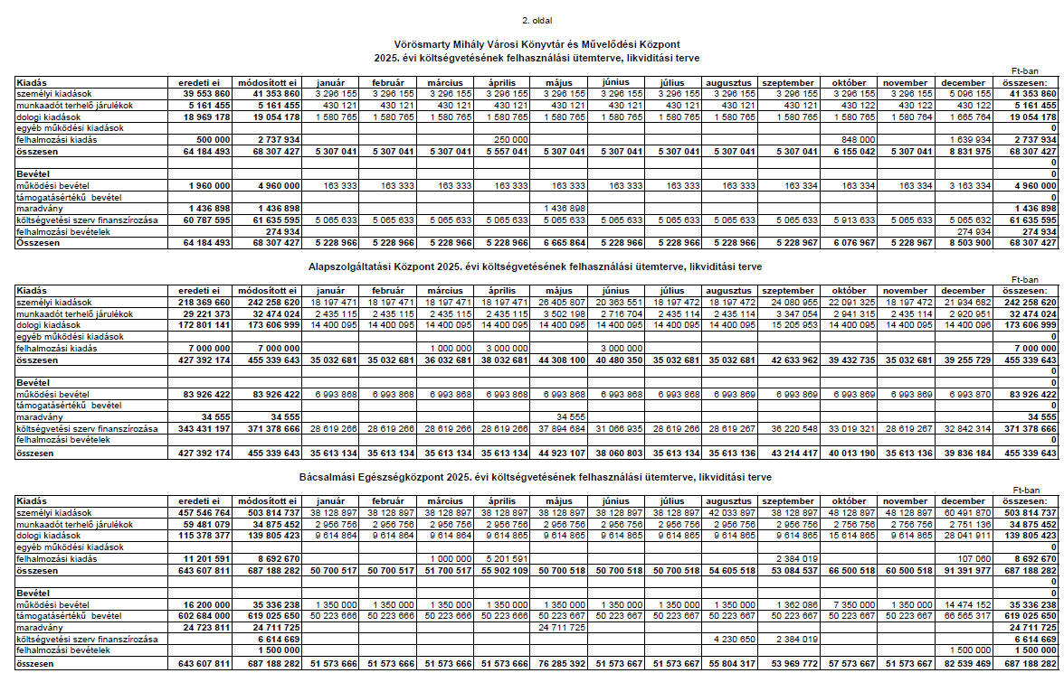
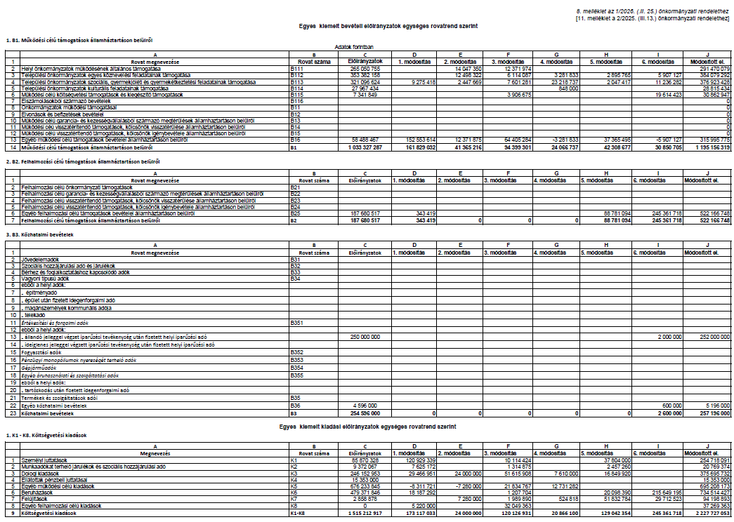

9. melléklet az 1/2026. (II.25.) önkormányzati rendelethez
[12. melléklet a 2/2025. (III.13.) önkormányzati rendelethez]

Indokolás az Önkormányzat 2025. évi költségvetési rendelet módosításához

1. Az állami hozzájárulások módosítása szükséges összesen 36 757 832 Ft összegben.
Szociális ágazati összevont pótlék címén 2025. november - december hónapokra a számfejtésre került pótlékokhoz és annak szociális hozzájárulási adójához 4 223 047 Ft összegű támogatás érkezett. A támogatás összegével az érintett intézmény finanszírozása megemelkedik.
Az esélyteremtési illetmény támogatására további 5 907 127 Ft támogatás érkezett november és december hónapban.
Az októberi felmérés eredménye több normatívát érintett: szociális étkeztetés, személy segítés, szociális gondozás, bölcsőde támogatás és a szünidei étkeztetés támogatását.
Az önkormányzatok rendkívüli támogatására - a beadott pályázat második és a harmadik ütemére, - összesen: 19 614 423 Ft költségvetési támogatás érkezett az igényelt jubileumi jutalmak, iparűzési adó túlfizetések és az egyéb tartozások rendezésére.

2. Az egyéb működési célú támogatások előirányzata a köznevelési feladatok támogatása miatt az előirányzat 5 907 127 Ft-tal csökken az esélyteremtési illetmény összegével.

3. A felhalmozási célú támogatások előirányzata 245 361 718 Ft-tal emelkedik a DIMOP PLUSZ program és az útfelújítás pályázat további támogatása miatt.
A kiadások között a beruházások és felújítások előirányzata emelkedik.
A felhalmozási bevételek között tervezett ingatlanértékesítés bevétele 29 227 658 Ft-tal csökken a többlet helyi iparűzési adó, késedelmi pótlék, bírság, mezőri járulék és állami támogatások összegével.

4. A lekötött bankbetétek elhelyezése és a lekötött bankbetétek előirányzata 80 000 000 Ft-tal emelkedik. Államháztartáson beüli megelőlegezésekre 42 347 721 Ft állami hozzájárulás előleg érkezett december végén.

5. Az önkormányzati intézmények előirányzat módosításai az alábbiak szerint kerülnek átvezetésre a 2025. évi költségvetésükön:

Bácsalmási Közös Önkormányzati Hivatal:
Kiadások közötti átcsoportosítások:
A személyi juttatásokról a munkaadókat terhelő járulékokra szükséges átcsoportosítani 956 932 Ft-ot, a személyi jövedelemadó, táppénz hozzájárulás és rehabilitációs hozzájárulás befizetésére. A bevételi és a kiadási főösszeg változatlan marad.

Vörösmarty Mihály Városi Könyvtár és Művelődési Központ:
Bevételei között a működési bevételek, bérleti díjak előirányzata 3 000 000 Ft-tal és a felhalmozási célú támogatások előirányzat 274 934 Ft-tal emelkedik, a kiadások között a személyi juttatások dologi kiadások és a beruházások előirányzata emelkedik.

Alapszolgáltatási Központ:
Bevételei között az intézményfinanszírozás 4 223 047 Ft-tal emelkedik, a kiadások között a személyi juttatások és a szociális hozzájárulási adó előirányzata emelkedik az összevont szociális ágazati pótlék támogatása miatt.

Bácsalmási Egészségközpont:
Bevételei között a működési célú támogatások államháztartáson belülről előirányzata 16 341 650 Ft-tal, a felhalmozási célú támogatások 1 500 000 Ft-tal é s a működési bevételek, térítési díjak összesen 13 124 152 Ft-tal emelkedik.
A személyi juttatások előirányzatának emelése szükséges az egészségügyi szolgálati jogviszonyban foglalkoztatottak illetményénél, céljuttatásoknál és a foglalkoztatottak egyéb személyi juttatásainál, - betegszabadság, alkalmi munka, - összesen: 12 362 973 Ft összeggel.
A munkaadókat terhelő járulékoknál 68 723 Ft szociális hozzájárulási adó emelés indokolt.
A dologi kiadásoknál, a közműdíjak, a szakmai tevékenységet segítő szolgáltatások és az általános forgalmi adó előirányzata18 427 046 Ft-tal növekszik.
Az egyéb felhalmozási célú támogatások előirányzata 107 060 Ft-tal emelkedik pályázat elszámolása miatt.
Összességében az intézmény bevételi és kiadási főösszege 30 965 802 Ft-tal növekszik.

Bácsalmás Város Önkormányzatának
Képviselő-testülete

K i v o n a t

a Bácsalmás Város Önkormányzata Képviselő-testületének
2026. február 24-i soros nyílt ülésének jegyzőkönyvéből

(Kihagyva a kihagyandókat.)

Bácsalmás Város Önkormányzata Képviselő-testületének
34/2026. (II. 24.) Bácsalmás v. öh. határozata
az önkormányzat költségvetési évet követő három év tervezett bevételei
és kiadásai várható keretszámainak megállapításáról

Bácsalmás Város Önkormányzatának Képviselő-testülete az államháztartásról szóló 2011. évi CXCV. törvény 24 § (4) bekezdés d) pontja szerint a költségvetési évet követő három év tervezett bevételi előirányzatainak és kiadási előirányzatainak keretszámait főbb csoportonként a 29/A. § alapján az előterjesztés és a jelen határozat melléklete szerint állapítja meg.

Határidő: azonnal
Felelős: Németh Balázs polgármester

Operatív felelős: Horváth István Attila PBÜ osztályvezető

A határozatról értesül:
- kivonattal: 1. Németh Balázs polgármester
2. Patocskai Ibolya jegyző
3. Horváth István Attila PBÜ osztályvezető

A Képviselő-testület nem kéri jelenteni a határozatban foglaltak végrehajtásának megtörténtét.

K. m. f.

Németh Balázs s.k. Patocskai Ibolya s.k.
polgármester jegyző

Somogyiné dr. Gazdag Andrea Eszter s.k. Zomborácz Antal s.k.
képviselők, jegyzőkönyv-hitelesítők

A kivonat hiteles.
Bácsalmás, 2026. február 25.

Bite Gyöngyi
testületi adminisztrátor

Melléklet a 34/2026. (II. 24.) Bácsalmás v. öh. jelölésű határozathoz

Bácsalmás Város Önkormányzatának és intézményeinek bevételi és kiadási terv számai
összesített kimutatás 2027-2029.
(középtávú terv)

 |  |  |  |  |  |  | Ft-ban
B E V É T E L E K | 2026. |  |  | 2027. |  | 2028. |  | 2029.
Önkormányzatok működési támogatása | 1 159 614 252 |  |  | 1 171 210 395 |  | 1 182 922 498 |  | 1 194 751 723
Működési célú támogatások államháztartáson belülről | 697 260 030 |  |  | 704 232 630 |  | 711 274 957 |  | 718 387 706
Közhatalmi bevételek | 274 596 000 |  |  | 277 341 960 |  | 280 115 380 |  | 282 916 533
Működési bevételek | 309 176 296 |  |  | 340 093 926 |  | 374 103 318 |  | 411 513 650
Felhalmozási bevételek | 224 222 673 |  |  | 42 572 837 |  | 45 171 719 |  | 47 749 887
Költségvetési bevételek összesen: | 2 664 869 251 |  |  | 2 535 451 747 |  | 2 593 587 872 |  | 2 655 319 500
Finanszírozási bevételek: | 828 368 290 |  |  | 257 069 269 |  | 47 068 085 |  | 88 682 503
Bevételek összesen: | 3 493 237 541 |  |  | 2 792 521 016 |  | 2 640 655 957 |  | 2 744 002 003
K I A D Á S O K
Személyi juttatások | 1 208 014 631 |  |  | 1 268 415 363 |  | 1 331 836 131 |  | 1 398 427 937
Munkaadókat terhelő járulékok és szociális hj adó | 124 194 836 |  |  | 130 404 578 |  | 136 924 807 |  | 143 771 047
Dologi kiadások | 554 656 735 |  |  | 582 389 572 |  | 611 509 050 |  | 642 084 503
Ellátottak pénzbeli juttatásai | 17 353 000 |  |  | 25 353 000 |  | 25 353 000 |  | 25 353 000
Egyéb működési célú kiadások | 667 005 195 |  |  | 422 256 769 |  | 422 256 769 |  | 422 256 769
Működési kiadások: | 2 571 224 397 |  |  | 2 428 819 281 |  | 2 527 879 757 |  | 2 631 893 256
Felhalmozási kiadások | 709 665 423 |  |  | 267 771 635 |  | 11 737 192 |  | 5 206 402
Tartalékok | 80 000 000
Finanszírozási kiadások | 132 347 721 |  |  | 95 930 100 |  | 101 039 008 |  | 106 902 345
Költségvetési kiadások összesen: | 3 493 237 541 |  |  | 2 792 521 016 |  | 2 640 655 957 |  | 2 744 002 003

Bácsalmás Város Önkormányzatának
Képviselő-testülete
K i v o n a t

a Bácsalmás Város Önkormányzata Képviselő-testületének
2026. február 24-i soros nyílt ülésének jegyzőkönyvéből

(Kihagyva a kihagyandókat.)

Bácsalmás Város Önkormányzata Képviselő-testületének
35/2026. (II. 24.) Bácsalmás v. öh. határozata
Bácsalmás Város Önkormányzata adósságot keletkeztető ügyleteiből
eredő 2027-2029. évi fizetési kötelezettségek megállapításáról

Bácsalmás Város Önkormányzatának Képviselő-testülete az államháztartásról szóló 2011. évi CXCV. törvény 29/A. § (3) bekezdése alapján az adósságot keletkeztető ügyletekhez történő hozzájárulás részletes szabályairól szóló 353/2011. (XII. 30.) Kormányrendelet 2. § (1) bekezdése szerinti saját bevételeinek, adósságot keletkeztető ügyleteiből eredő fizetési kötelezettségeinek a költségvetési évet követő három évre várható összegét az alábbiak szerint állapítja meg:

(Ft-ban)
Évek | 2027. | 2028. | 2029.
Bevételek
Helyi adókból származó bevétel | 270 000 000 | 270 000 000 | 270 000 000
Az önkormányzati vagyon és az önkormányzatot megillető vagyoni értékű jog értékesítéséből és hasznosításából származó bevétel | 161 142 954 | 161 142 954 | 161 142 954
Az osztalék, a koncessziós díj és a hozambevétel | 5 000 000 | 5 000 000 | 5 000 000
A tárgyi eszköz és az immateriális jószág, részvény, részesedés, vállalat értékesítésé-ből vagy privatizációból származó bevétel
Bírság-, pótlék- és díjbevétel | 4 596 000 | 4 596 000 | 4 596 000
Kezességvállalással kapcsolatos megtérülés
Bevétel összesen | 440 738 954 | 440 738 954 | 440 738 954
Saját bevételek 50 %-a | 220 369 477 | 220 369 477 | 220 369 477
Kiadások
Adósságot keletkeztető ügylet és annak értéke | 0 | 0 | 0
Kiadások összesen | 0 | 0 | 0

Határidő: azonnal
Felelős: Németh Balázs polgármester

Operatív felelős: Horváth István Attila PBÜ osztályvezető

A határozatról értesül:
- kivonattal: 1. Németh Balázs polgármester
2. Patocskai Ibolya jegyző
3. Horváth István Attila PBÜ osztályvezető

A képviselő-testület nem kéri jelenteni a határozatban foglaltak végrehajtásának megtörténtét.

K. m. f.

Németh Balázs s.k. Patocskai Ibolya s.k.
polgármester jegyző

Somogyiné dr. Gazdag Andrea Eszter s.k. Zomborácz Antal s.k.
képviselők, jegyzőkönyv-hitelesítők

A kivonat hiteles.
Bácsalmás, 2026. február 25. Bite Gyöngyi testületi adminisztrátor

Bácsalmás Város Önkormányzata Képviselő-testületének
2/2026. (II. 25.) önkormányzati rendelete

az önkormányzat 2026. évi költségvetéséről

[1] A rendelet célja, hogy az önkormányzat a gazdálkodás folytonosságának, szabályszerűségének és átláthatóságának eleget tegyen. A helyi önkormányzat gazdálkodásának alapja az éves költségvetése, mely alapján finanszírozza és ellátja a jogszabályban előírt kötelező, és a kötelező feladati ellátását nem veszélyeztető önként vállalt feladatait, továbbá az állami feladatok hozzájárulásait.
[2] Bácsalmás Város Önkormányzatának Képviselő-testülete az Alaptörvény 32. cikk (2) bekezdésében meghatározott eredeti jogalkotói hatáskörében, az Alaptörvény 32. cikk (1) bekezdés f) pontjában meghatározott feladatkörében eljárva a következőket rendeli el:
1. Általános rendelkezések
1. §
(1) A rendelet hatálya kiterjed az önkormányzatra, annak bizottságaira, valamint annak költségvetési szerveire (intézmények).
(2) A költségvetési rendelet elkülönítetten tartalmazza
a) az önkormányzat önkormányzati szintre összesített költségvetését, amely tartalmazza az önkormányzat saját, az általa irányított költségvetési szervek költségvetésébe nem tartozó (továbbiakban: önkormányzat költségvetési szervekhez nem tartozó) költségvetését,
b) az önkormányzat által irányított költségvetési szervek költségvetését.
2. Az önkormányzat összesített 2026. évi költségvetése
2. §
(1) Bácsalmás Város Önkormányzatának Képviselő-testülete (a továbbiakban: képviselő-testület) Bácsalmás Város Önkormányzata önkormányzati szinten összesített 2026. évi költségvetési főösszegét 3 493 237 541 forintban, mérlegszerűen az 1. mellékletben állapítja meg.
(2) Az önkormányzati szinten összesített költségvetés fő számai:
a) a költségvetési bevételek összege: 2 664 869 251 forint,
b) a költségvetési kiadások összege: 3 493 237 541 forint,
c) a költségvetés egyenlege - a költségvetési bevételek és költségvetési kiadások különbözete -: 828 368 290 forint hiány.
3. §
(1) Az önkormányzat önkormányzati szinten összesített 2026. évi kiemelt költségvetési bevételi előirányzatai:
a) B1. Működési célú támogatások államháztartáson belülről: 1 856 874 282 forint,
b) B2. Felhalmozási célú támogatások államháztartáson belülről: 189 835 000 forint,
c) B3. Közhatalmi bevételek: 274 596 000 forint,
d) B4. Működési bevételek: 309 176 296 forint,
e) B5. Felhalmozási bevételek: 34 387 673 forint,
f) B6. Működési célú átvett pénzeszközök: 0 forint,
g) B7. Felhalmozási célú átvett pénzeszközök: 0 forint,
h) B8. Finanszírozási bevételek: 828 368 290 forint,
i) Bevételek összesen: 3 493 237 541 forint.
(2) Az önkormányzat önkormányzati szinten összesített költségvetési bevételeiből
a) a kötelező feladatok bevételei: 1 703 603 089 forint,
b) az önként vállalt feladatok bevételei: 965 045 770 forint,
c) az államigazgatási feladatok bevételei: 9 054 709 forint.
(3) Az önkormányzat önkormányzati szinten összesített költségvetési bevételei előirányzatai:
a) működési költségvetés bevételi előirányzata: 2 677 027 047 forint,
b) felhalmozási költségvetés bevételi előirányzata: 816 210 494 forint.
(4) Az (1) bekezdés a)–b) pont szerinti kiemelt előirányzatok egységes rovatrend szerinti összetételét, így a helyi önkormányzatok általános működéséhez és ágazati feladataihoz kapcsolódó támogatásokat a 11. melléklet tartalmazza. Az (1) bekezdés c) pontja szerinti kiemelt előirányzaton belül a helyi adó bevételeket szintén a 11. melléklet tartalmazza.
(5) A feladatmutatók után járó támogatásokat a 2. melléklet tartalmazza.
(6) Az európai uniós forrásból finanszírozott támogatással megvalósuló programok, projektek bevételeit a 9. melléklet tartalmazza.
4. §
(1) Az önkormányzat önkormányzati szinten összesített 2026. évi kiemelt költségvetési kiadási előirányzatai
a) K1. Személyi juttatások: 1 208 014 631 forint,
b) K2. Munkaadókat terhelő járulékok és szociális hozzájárulási adó: 124 194 836 forint,
c) K3. Dologi kiadások: 554 656 735 forint,
d) K4. Ellátottak pénzbeli juttatásai: 17 353 000 forint,
e) K5. Egyéb működési célú kiadások: 667 005 195 forint,
f) K6. Beruházások: 272 980 940 forint,
g) K7. Felújítások: 249 528 328 forint,
h) K8 Egyéb felhalmozási célú kiadások: 187 156 155 forint,
i) K9. Finanszírozási kiadások: 132 347 721 forint,
j) Költségvetési kiadások összesen: 3 493 237 541 forint.
(2) Az önkormányzat önkormányzati szinten összesített költségvetési kiadásaiból
a) a kötelező feladatok kiadásai: 1 703 603 089 forint,
b) az önként vállalt feladatok kiadásai: 965 045 770 forint,
c) az államigazgatási feladatok kiadásai: 9 054 709 forint.
(3) Az önkormányzat önkormányzati szinten összesített költségvetési kiadásai előirányzatai:
a) működési költségvetés kiadási előirányzat: 2 677 027 047 forint,
b) felhalmozási költségvetés kiadási előirányzat: 816 210 494 forint.
(4) Az önkormányzat kiadásainak és bevételeinek feladatok szerinti bemutatását a 3. melléklet tartalmazza.
(5) Az önkormányzat közvetett támogatásokról szóló kimutatását a 8. melléklet tartalmazza.
(6) Az önkormányzat és intézményeinek felhasználási és likviditási tervét a 10. melléklet tartalmazza.
5. §
(1) Az önkormányzat működési támogatásairól szóló kimutatást az 5. melléklet tartalmazza.
(2) A helyi önkormányzat és költségvetési szervei nevében végzett beruházásokat és felújításokat a 6. melléklet tartalmazza.
6. §
A helyi önkormányzat által a lakosságnak juttatott támogatások, szociális, rászorultság jellegű ellátások a települési támogatások 17 353 000 forint összegben.
7. §
Az önkormányzat önkormányzati szinten összevont költségvetésében a K5. Egyéb működési célú kiadások kiemelt kiadási előirányzaton belül a felhalmozási tartalékok összege 80 000 000 forint.
8. §
Az európai uniós forrásból finanszírozott támogatással megvalósuló programok, projektek kiadásait, valamint az önkormányzaton kívüli ilyen projektekhez történő hozzájárulásokat a 9. melléklet tartalmazza.
9. §
(1) A képviselő-testület az önkormányzat önkormányzati szinten összesített – közfoglalkoztatottak nélküli – 2026. évre vonatkozó létszám-előirányzatát a 7. melléklet szerint állapítja meg.
(2) A helyi önkormányzat által közfoglalkoztatottként foglalkoztatottak 2026. évre vonatkozó - átlaglétszám szerinti - létszám-előirányzata: 74 fő.
10. §
(1) A helyi önkormányzat önkormányzati szintre összesített, költségvetési bevételeinek és kiadásainak költségvetési egyenlegét a 2. § (2) bekezdés a) pontja határozza meg. A költségvetési egyenlegen belül:
(2) Az önkormányzat (1) bekezdés szerinti 2029. évi hiányának finanszírozása belső finanszírozással történik 782 070 707 forint összegben.
(3) A (2) bekezdés szerinti belső finanszírozáson belül az előző évek maradványának, vállalkozási maradványának igénybevétele összesen: 738 368 290 forint, lekötött betét megszüntetése 90 000 000 Ft és folyószámlahitel 0 forint.
3. A Közös Önkormányzati Hivatal költségvetése
11. §
A képviselő-testület az önkormányzat által irányított Közös Önkormányzati Hivatal 2026. évi költségvetési főösszegét 394 023 096 forintban állapítja meg a 4. melléklet szerint.
4. Vörösmarty Mihály Városi Könyvtár és Művelődési Központ költségvetése
12. §
A képviselő-testület az önkormányzat által irányított Vörösmarty Mihály Városi Könyvtár és Művelődési Központ Intézmény költségvetési szerv 2026. évi költségvetési főösszegét 70 875 109 forintban állapítja meg a 4. melléklet szerint.
5. Az Alapszolgáltatási Központ költségvetése
13. §
A képviselő-testület az önkormányzat által irányított Alapszolgáltatási Központ költségvetési szerv 2026. évi költségvetési főösszegét 447 281 239 forintban állapítja meg a 4. melléklet szerint.
6. A Bácsalmási Egészségközpont költségvetése
14. §
A képviselő-testület az önkormányzat által irányított Bácsalmási Egészségközpont költségvetési szerv 2026. évi költségvetési főösszegét 618 161 828 forintban állapítja meg a 4. melléklet szerint.
7. Adósságot keletkeztető ügylet
15. §
A költségvetési évben a helyi önkormányzatnak nincsenek olyan fejlesztési céljai, amelyek megvalósításához a Magyarország gazdasági stabilitásáról szóló 2011. évi CXCIV. törvény (a továbbiakban: Stabilitási tv.) 3. § (1) bekezdése szerinti adósságot keletkeztető ügylet megkötése válik, vagy válhat szükségessé.
8. A költségvetés végrehajtására vonatkozó szabályok
16. §
A polgármester 500 ezer forint értékhatárig jogosult dönteni az előre nem látható, ezért a költségvetésben nem szereplő, év közben keletkezett forrás felhasználásról. A polgármester a forrás felhasználásra vonatkozó döntéséről a következő testületi ülésen tájékoztatja a képviselő-testületet.
17. §
(1) A finanszírozási kiadásokkal kapcsolatos jogköröket a helyi önkormányzat által irányított költségvetési szervek tekintetében az intézményvezetők gyakorolják.
(2) A finanszírozási kiadásokkal kapcsolatos jogköröket a helyi önkormányzat összesített költségvetésében szereplő finanszírozási kiadások tekintetében a képviselő-testület gyakorolja.
(3) A (2) bekezdés alól kivételt képez a szabad pénzeszközök betétként való elhelyezése, vagy éven belüli lejáratra értékpapír vásárlása, melyre értékhatár nélkül jogosult a polgármester. A betét elhelyezésről, értékpapír vásárlásáról a betét elhelyezést követő képviselő-testületi ülésen a testületet tájékoztatni köteles.
18. §
(1) Az intézményvezető az irányító szervi támogatást, mint finanszírozási bevételt a költségvetésében meghatározott kiadásokra jogosult felhasználni. Az intézményi pénzmaradvány igénybevételéről, a finanszírozási bevétellel kapcsolatos jogkör gyakorlása során a jogszabályokban meghatározott módon rendelkezhet.
(2) A finanszírozási bevételekkel kapcsolatos jogköröket a helyi önkormányzat összesített költségvetésében szereplő finanszírozási bevételek tekintetében a képviselő-testület gyakorolja.
(3) A (2) bekezdés alól kivételt képeznek
a) a likviditási célú hitelek, kölcsönök felvétele pénzügyi vállalkozásoktól 500 ezer forint értékhatárig,
b) a betétek megszüntetése értékhatár nélkül.
(4) A képviselő-testület felhatalmazza a polgármestert a (3) bekezdés a) és b) pontban meghatározott finanszírozási bevételekre vonatkozó döntés jogkörének gyakorlására.
(5) A helyi önkormányzat képviselő-testülete fenntartja magának a költségvetési kiadások kiemelt kiadási előirányzatai közötti, illetve kiemelt kiadási előirányzatokon belüli rovatok közötti átcsoportosításának jogát.
(6) A helyi önkormányzat által irányított költségvetési szerv a jelen költségvetési rendeletben szereplő kiemelt kiadási előirányzatait, illetve a kiemelt kiadási előirányzatokon belül a rovatok közötti kiadási előirányzatait saját hatáskörben átcsoportosíthatja. Az átcsoportosításnál az intézmény köteles betartani a vonatkozó jogszabályi előírásokat.
19. §
(1) A helyi önkormányzat képviselő-testülete fenntartja magának a költségvetési rendeletben meghatározott költségvetési bevételi és kiadási előirányzatok módosításának jogát.
(2) A helyi önkormányzat által irányított költségvetési szerv a jelen költségvetési rendeletben szereplő költségvetési kiadási és bevételi előirányzatait saját hatáskörben megemelheti. A módosításnál az intézmény köteles betartani a vonatkozó jogszabályi előírásokat.
(3) A helyi önkormányzat képviselő-testülete 10 000 000 forint értékhatárig a polgármesterre átruházza a költségvetési rendeletben meghatározott költségvetési bevételi és kiadási előirányzatok módosításának a jogát.
20. §
A képviselő-testület a 18. § (2) bekezdés szerinti előirányzat átcsoportosítás és a 19. § (2) bekezdés szerinti előirányzat módosítás miatt
a) az 1-3. hónapban bekövetkezett változások alapján április 30-ig,
b) a 4-6. hónapban bekövetkezett változások alapján július 31-ig,
c) a 7-9. hónapban bekövetkezett változások alapján október 31-ig,
d) a 10-12. hónapban bekövetkezett változások alapján az éves költségvetési beszámoló elkészítésének határidejéig (és december 31-i hatállyal)
módosítja a költségvetési rendeletét.
21. §
A képviselő-testület a helyi köztemetés összegét 185 000 Ft + Áfa-ban határozza meg.
22. §
A képviselő-testület 2026. évre az önkormányzatnál foglalkoztatott köztisztviselők vonatkozásában az alábbiakat határozza meg:
a) A 2011 évi CXCIX. törvény 132. §-a szerinti köztisztviselői illetményalap Magyarország 2026. évi központi költségvetéséről szóló 2025. évi LXIX. törvény 63. § (4) bekezdése alapján: 66 000 Ft.
b) A köztisztviselők cafetéria juttatás kerete a munkáltatót terhelő közterhekkel együtt – a költségvetési törvényben meghatározott maximális határ figyelembevételével – 330 000 forint/év/fő.
23. §
Az önkormányzat környezetvédelmi alapjára bevételek és kiadások nem kerültek tervezésre.
9. Záró rendelkezések
24. §
Ez a rendelet 2026. február 26-án lép hatályba.
25. §
E rendelet rendelkezéseit 2026. január 1-jétől kell alkalmazni.

Németh Balázs Patocskai Ibolya
polgármester jegyző

Záradék:

Megalkotta Bácsalmás Város Önkormányzatának Képviselő-testülete a 2026. február 24-én tartott ülésén.

Kihirdetve: a Bácsalmási Közös Önkormányzati Hivatal tájékoztató tábláján,
2026. február 25-én.

Patocskai Ibolya
jegyző

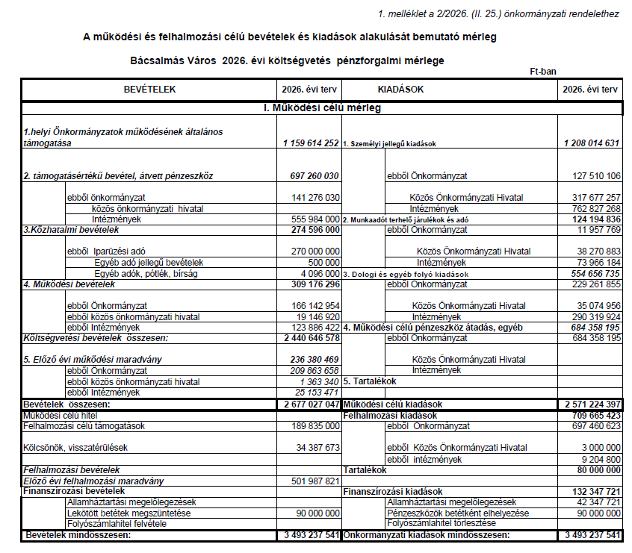

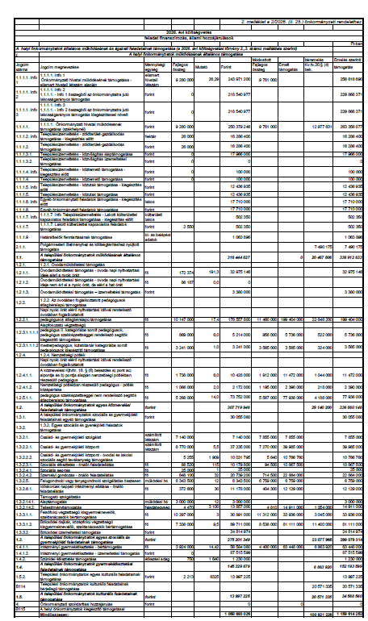

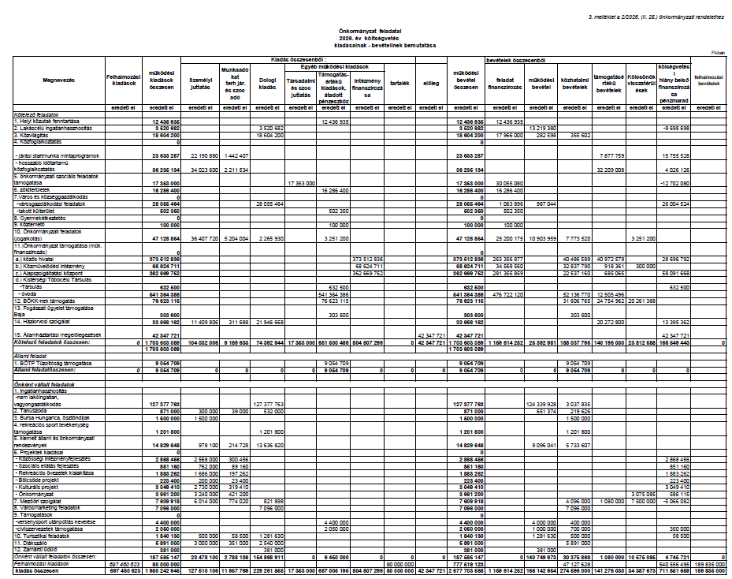
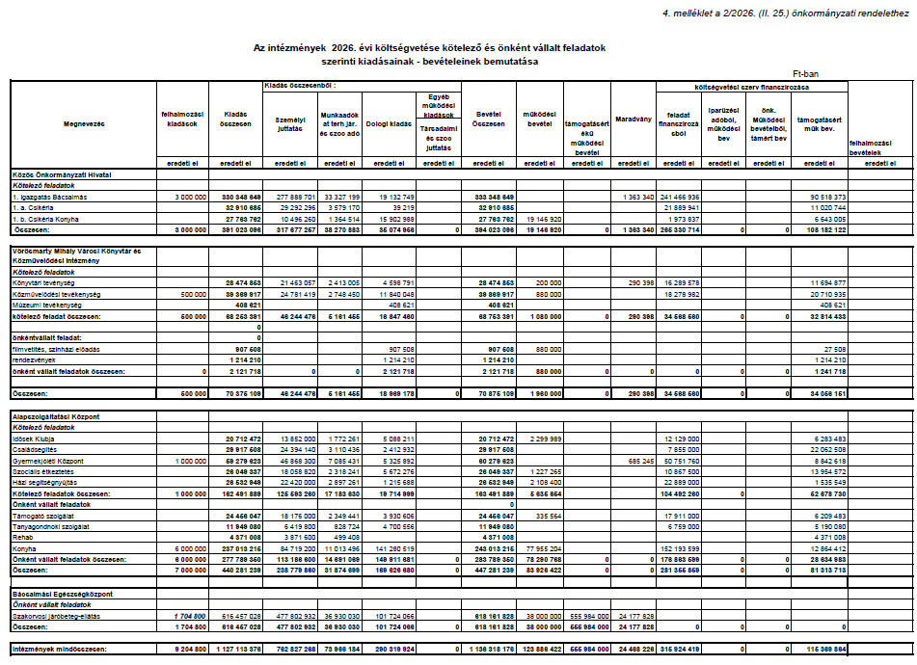

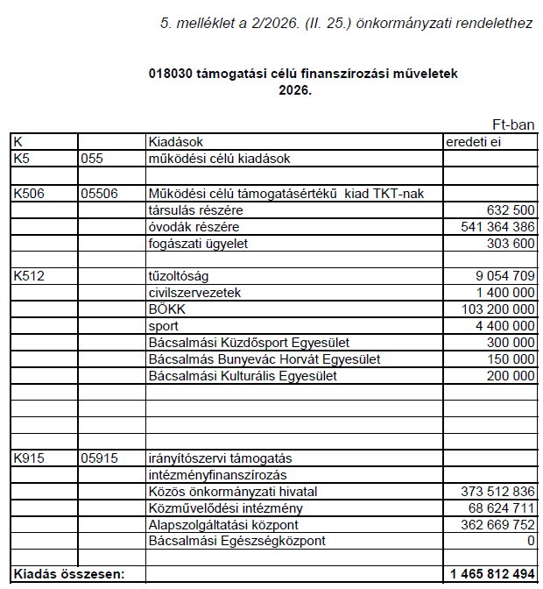

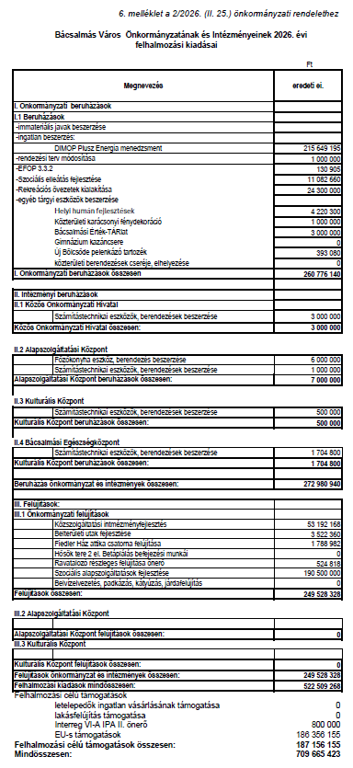

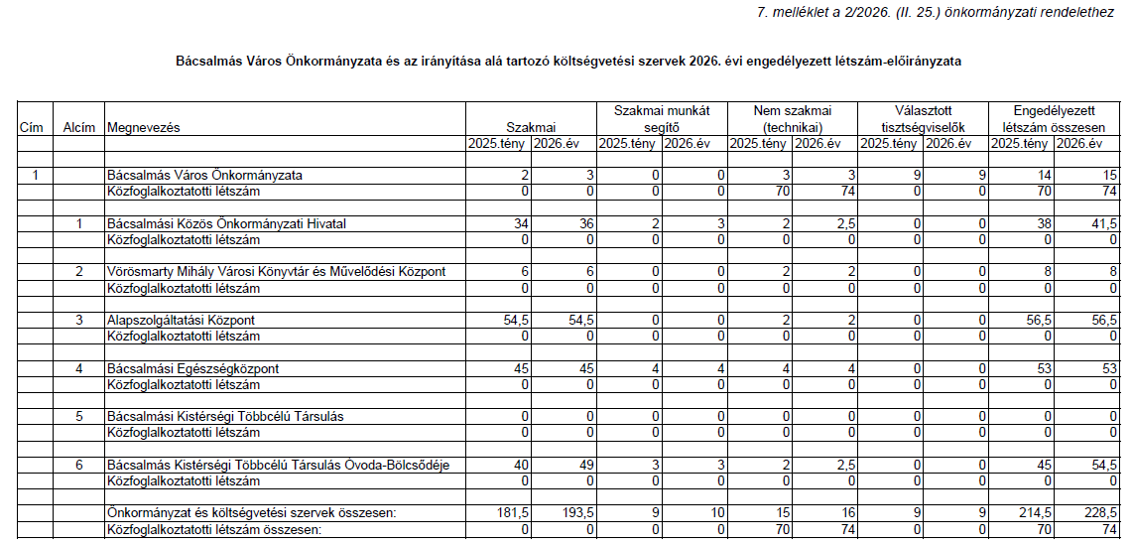

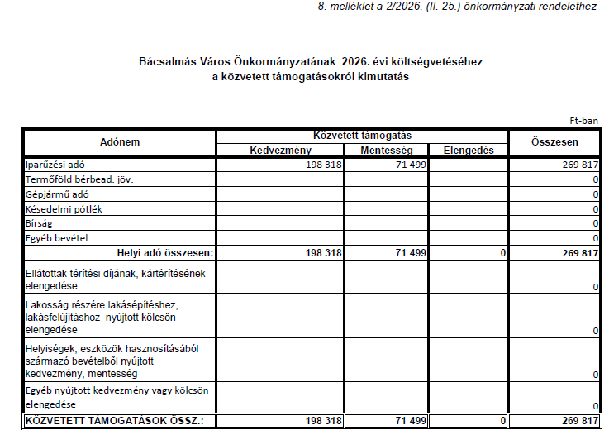

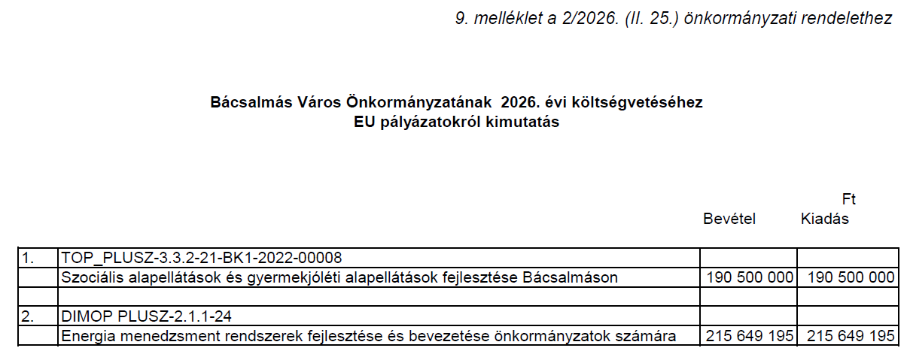

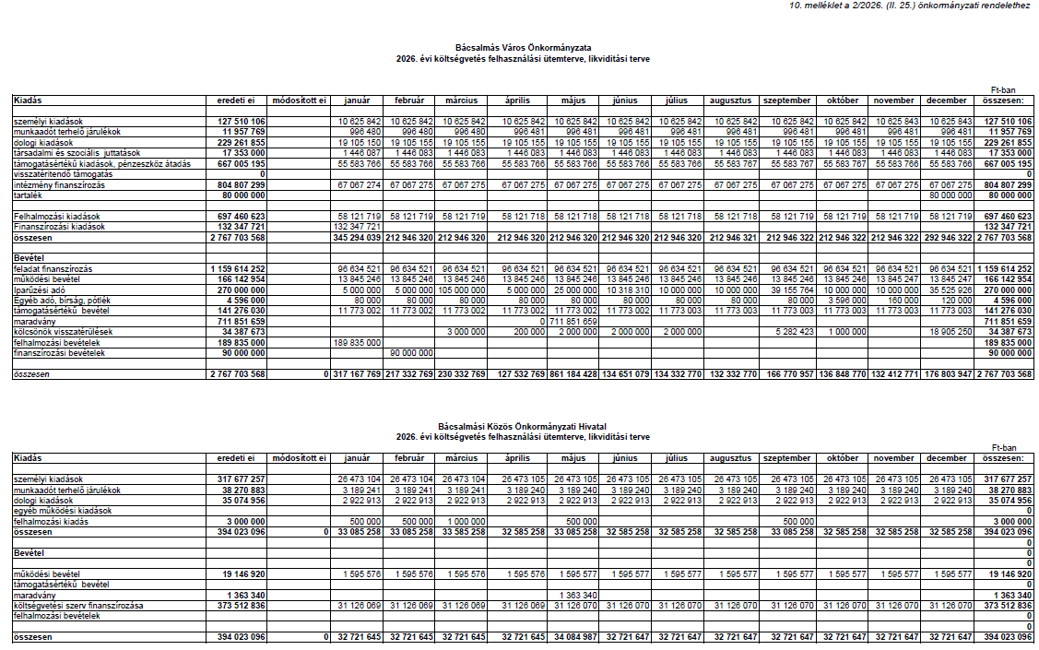
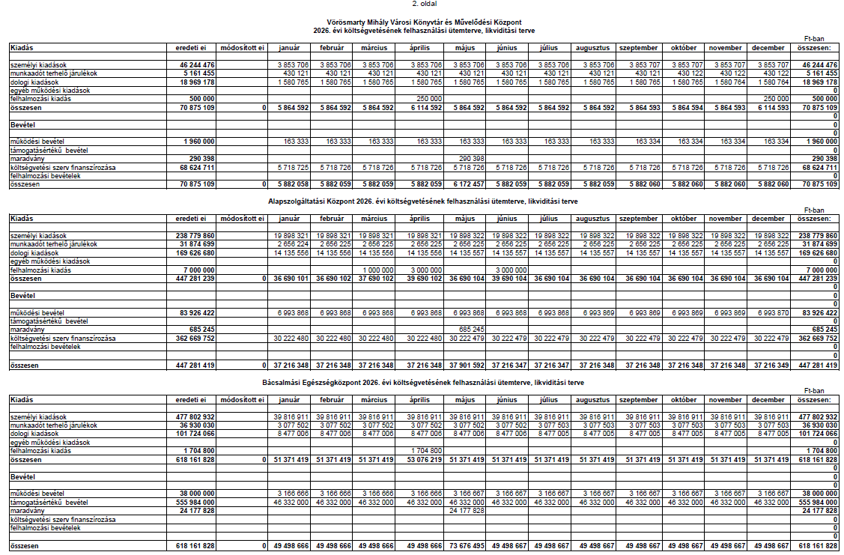

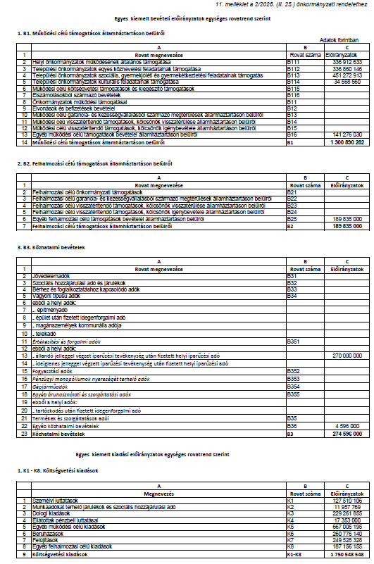

Bácsalmás Város Önkormányzatának
Képviselő-testülete

K i v o n a t

a Bácsalmás Város Önkormányzata Képviselő-testületének
2026. február 24-i soros nyílt ülésének jegyzőkönyvéből

(Kihagyva a kihagyandókat.)

Bácsalmás Város Önkormányzata Képviselő-testületének
36/2026. (II. 24.) Bácsalmás v. öh. határozata
a Bácsalmás Kistérségi Többcélú Társulás Társulási Tanácsában végzett
2025. évi tevékenységről szóló beszámoló elfogadásáról

Bácsalmás Város Önkormányzatának Képviselő-testülete a Bácsalmás Kistérségi Többcélú Társulás Társulási Tanácsában végzett 2025. évi tevékenységről szóló beszámolót az előterjesztés szerint fogadja el.

Határidő: azonnal
Felelős: Németh Balázs polgármester

Operatív felelős: Szakola Zoltán szociális és hatósági osztályvezető

A határozatról értesül:
- kivonattal: 1. Németh Balázs polgármester
2. Patocskai Ibolya jegyző
3. Szakola Zoltán szociális és hatósági osztályvezető

A Képviselő-testület nem kéri jelenteni a határozatban foglaltak végrehajtásának megtörténtét.

K. m. f.

Németh Balázs s.k. Patocskai Ibolya s.k.
polgármester jegyző

Somogyiné dr. Gazdag Andrea Eszter s.k. Zomborácz Antal s.k.
képviselők, jegyzőkönyv-hitelesítők

A kivonat hiteles.
Bácsalmás, 2026. február 25.

Bite Gyöngyi
testületi adminisztrátor

Bácsalmás Város Önkormányzatának
Képviselő-testülete

K i v o n a t

a Bácsalmás Város Önkormányzata Képviselő-testületének
2026. február 24-i soros nyílt ülésének jegyzőkönyvéből

(Kihagyva a kihagyandókat.)

Bácsalmás Város Önkormányzata Képviselő-testületének
37/2026. (II. 24.) Bácsalmás v. öh. határozata
a kegyeleti közszolgáltatás 2025. évi ellátásáról szóló beszámoló elfogadásáról

Bácsalmás Város Önkormányzatának Képviselő-testülete a JUSIFA Fafaragó Kft. kegyeleti közszolgáltatói beszámolóját az előterjesztés melléklete szerint elfogadja.

Határidő: azonnal
Felelős: Németh Balázs polgármester

Operatív felelős: Vérné Soltész Ilona városüzemeltetési ügyintéző

A határozatról értesül:
- kivonattal: 1. Németh Balázs polgármester
2. Patocskai Ibolya jegyző
3. Horváth István Attila PBÜ osztályvezető
4. Vérné Soltész Ilona városüzemeltetési ügyintéző
levélben: 1. Jusifa Fafaragó Kft. (6430 Bácsalmás, Gr. Széchenyi u. 79.)

A képviselő-testület nem kéri jelenteni a határozatban foglaltak végrehajtásának megtörténtét.

K. m. f.

Németh Balázs s.k. Patocskai Ibolya s.k.
polgármester jegyző

Somogyiné dr. Gazdag Andrea Eszter s.k. Zomborácz Antal s.k.
képviselők, jegyzőkönyv-hitelesítők

A kivonat hiteles.
Bácsalmás, 2026. február 25.

Bite Gyöngyi
testületi adminisztrátor

Bácsalmás Város Önkormányzatának
Képviselő-testülete

K i v o n a t

a Bácsalmás Város Önkormányzata Képviselő-testületének
2026. február 24-i soros nyílt ülésének jegyzőkönyvéből

(Kihagyva a kihagyandókat.)

Bácsalmás Város Önkormányzata Képviselő-testületének
38/2026. (II. 24.) Bácsalmás v. öh. határozata
nem lakás célú ingatlanok 2026. március 1-jétől alkalmazandó
bérleti díjának megállapításáról

Bácsalmás Város Önkormányzatának Képviselő-testülete az önkormányzat tulajdonában álló lakások és helyiségek bérltéről és elidegenítéséről szóló 19/2023. (XI. 2.) önkormányzati rendelet 37. §-a értelmében, a KSH 2025. évre vonatkozó adatai alapján 2026. március 01. napjával 4,4 %-kal megemeli a nem lakás célú ingatlanok bérleti díját.

Határidő: azonnal és 2026. március 1.
Felelős: Németh Balázs polgármester

Operatív felelős: Tóth Attila városüzemeltetési ügyintéző

A határozatról értesül:
- kivonattal: 1. Németh Balázs polgármester
2. Patocskai Ibolya jegyző
3. Horváth István Attila PBÜ osztályvezető
4. Tóth Attila városüzemeltetési ügyintéző
4. Agócs Tímea pénzügyi ügyintéző

K. m. f.

Németh Balázs s.k. Patocskai Ibolya s.k.
polgármester jegyző

Somogyiné dr. Gazdag Andrea Eszter s.k. Zomborácz Antal s.k.
képviselők, jegyzőkönyv-hitelesítők

A kivonat hiteles.
Bácsalmás, 2026. február 25.

Bite Gyöngyi
testületi adminisztrátor

Bácsalmás Város Önkormányzatának
Képviselő-testülete

K i v o n a t

a Bácsalmás Város Önkormányzata Képviselő-testületének
2026. február 24-i soros nyílt ülésének jegyzőkönyvéből

(Kihagyva a kihagyandókat.)

Bácsalmás Város Önkormányzata Képviselő-testületének
39/2026. (II. 24.) Bácsalmás v. öh. határozata
Vörösmarty Mihály Városi Könyvtár és Művelődési Központ
vezetői álláshelyére beérkezett pályázat elbírálásáról

1. Bácsalmás Város Önkormányzatának Képviselő-testülete (a továbbiakban: Képviselő-testület) a Vörösmarty Mihály Városi Könyvtár és Művelődési Központ vezetői álláshelyére érkezett pályázatot elbírálva Marián Katalint bízza meg az intézmény magasabb vezetői feladatainak ellátásával. A megbízás 2026. március 1-től 2031. február 28-ig 5 éves, határozott időtartamra szól.

2. A Képviselő-testület Marián Katalin javadalmazását bruttó 714 150 Ft/hó összegben határozza meg.

3. Felkéri a jegyzőt a szükséges intézkedések megtételére.

Határidő: azonnal
Felelős: Németh Balázs polgármester

Operatív felelős: Patocskai Ibolya jegyző

A határozatról értesül:
- kivonattal: 1. Németh Balázs polgármester
2. Patocskai Ibolya jegyző
3. Horváth István Attila PBÜ osztályvezető
4. Szakola Zoltán szociális és hatósági osztályvezető
5. Tomcsányi Katalin személyügyi ügyintéző
6. Marián Katalin pályázó
7. Vörösmarty Mihály Városi Könyvtár és Művelődési Központ

K. m. f.

Németh Balázs s.k. Patocskai Ibolya s.k.
polgármester jegyző

Somogyiné dr. Gazdag Andrea Eszter s.k. Zomborácz Antal s.k.
képviselők, jegyzőkönyv-hitelesítők

A kivonat hiteles.
Bácsalmás, 2026. február 25.

Bite Gyöngyi
testületi adminisztrátor
Bácsalmás Város Önkormányzatának
Képviselő-testülete

K i v o n a t

a Bácsalmás Város Önkormányzata Képviselő-testületének
2026. február 24-i soros nyílt ülésének jegyzőkönyvéből

(Kihagyva a kihagyandókat.)

Bácsalmás Város Önkormányzata Képviselő-testületének
40/2026. (II. 24.) Bácsalmás v. öh. határozata
a Bácsalmási Önkormányzati Közszolgáltatási Közhasznú Nkft.
racionalizálásának 2025. évi eredményeiről, várható kilátásokról
szóló tájékoztatóban foglaltak tudomásulvételéről

Bácsalmás Város Önkormányzatának Képviselő-testülete a Bácsalmási Önkormányzati Közszolgáltatási Közhasznú Nonprofit Kft. 2025. évi tevékenységének racionalizálásáról és a várható kilátásokról szóló tájékoztatót tudomásul veszi.

Határidő: azonnal
Felelős: Németh Balázs polgármester

Operatív felelős: Barta Tiborné Gáll Ágnes BÖKK Nkft. ügyvezető

A határozatról értesül:
- kivonattal: 1. Németh Balázs polgármester
2. Patocskai Ibolya jegyző
3. Horváth István Attila PBÜ osztályvezető
4. Barta Tiborné Gáll Ágnes, a BÖKK Nkft. ügyvezetője

A Képviselő-testület nem kéri jelenteni a határozatban foglaltak végrehajtásának megtörténtét.

K. m. f.

Németh Balázs s.k. Patocskai Ibolya s.k.
polgármester jegyző

Somogyiné dr. Gazdag Andrea Eszter s.k. Zomborácz Antal s.k.
képviselők, jegyzőkönyv-hitelesítők

A kivonat hiteles.
Bácsalmás, 2026. február 25.

Bite Gyöngyi
testületi adminisztrátor

Bácsalmás Város Önkormányzatának
Képviselő-testülete

K i v o n a t

a Bácsalmás Város Önkormányzata Képviselő-testületének
2026. február 24-i soros nyílt ülésének jegyzőkönyvéből

(Kihagyva a kihagyandókat.)

Bácsalmás Város Önkormányzata Képviselő-testületének
41/2026. (II. 24.) Bácsalmás v. öh. határozata
a bácsalmási sportegyesületek 2025. évi tevékenységéről
szóló tájékoztatók tudomásulvételéről

Bácsalmás Város Önkormányzatának Képviselő-testülete
a) a Bácsalmási Küzdősport Egyesület,
b) a Bácsalmási Petőfi Városi Sportegyesület,
c) a Bácsalmási Sprint Sportegyesület és
d) az Almási Tömegsport Egyesület
2025. évi tevékenységéről szóló tájékoztatóit az előterjesztés szerint tudomásul veszi:

Határidő: azonnal
Felelős: Németh Balázs polgármester

Operatív felelős: Szakola Zoltán szociális és hatósági osztályvezető

A határozatról értesülnek:
- kivonattal: 1. Németh Balázs polgármester
2. Patocskai Ibolya jegyző
3. Szakola Zoltán szociális és hatósági osztályvezető
4. sportegyesületek elnökei

A Képviselő-testület nem kéri jelenteni a határozatban foglaltak végrehajtásának megtörténtét.

K. m. f.

Németh Balázs s.k. Patocskai Ibolya s.k.
polgármester jegyző

Somogyiné dr. Gazdag Andrea Eszter s.k. Zomborácz Antal s.k.
képviselők, jegyzőkönyv-hitelesítők

A kivonat hiteles.
Bácsalmás, 2026. február 25.

Bite Gyöngyi
testületi adminisztrátor

Bácsalmás Város Önkormányzatának
Képviselő-testülete

K i v o n a t

a Bácsalmás Város Önkormányzata Képviselő-testületének
2026. február 24-i soros nyílt ülésének jegyzőkönyvéből

(Kihagyva a kihagyandókat.)

Bácsalmás Város Önkormányzata Képviselő-testületének
42/2026. (II. 24.) Bácsalmás v. öh. határozata
Bácsalmás Város Önkormányzata Homokhátsági Regionális
Hulladékgazdálkodási Vagyonkezelő és Közszolgáltató Zrt.-ben
meglévő részvényeinek értékesítéséről szóló döntéshozatalról

1. Bácsalmás Város Önkormányzatának Képviselő-testülete (a továbbiakban: Képviselő-testület) kinyilvánítja, hogy Bácsalmás Város Önkormányzata a Homokhátsági Regionális Zrt.-ben a Zrt. jegyzett tőkéjének 2,319 %-át (103.500.000.-Ft névértékű részvénycsomag) kitevő részesedéssel rendelkezik.
A Képviselő-testület a teljes, tehát 103.500.000.- Ft névértékű részvénycsomagot értékesítésre kijelöli.
A Képviselő-testület a részvények nyomdai úton történő előállítását követően az értékesítésre irányadó jogszabályokkal, a Homokhátsági Regionális Zrt. Alapszabályával összhangban nyilvános pályázat útján eladásra kínálja fel a teljes részvénycsomagot.

2. A Képviselő-testület felhatalmazza Németh Balázs polgármestert a pályázati eljárás előkészítéséhez szükséges intézkedések megtételére.

Határidő: haladéktalanul
Felelős: Németh Balázs polgármester

Operatív felelős: dr. Párczen Zoltán igazgatási és jogi ügyintéző

A határozatról értesülnek:
- kivonattal: 1. Németh Balázs polgármester
2. Patocskai Ibolya jegyző
3. Horváth István Attila PBÜ osztályvezető
4. dr. Párczen Zoltán igazgatási és jogi ügyintéző

K. m. f.

Németh Balázs s.k. Patocskai Ibolya s.k.
polgármester jegyző

Somogyiné dr. Gazdag Andrea Eszter s.k. Zomborácz Antal s.k.
képviselők, jegyzőkönyv-hitelesítők

A kivonat hiteles.
Bácsalmás, 2026. február 25.

Bite Gyöngyi
testületi adminisztrátor
Bácsalmás Város Önkormányzatának
Képviselő-testülete

K i v o n a t

a Bácsalmás Város Önkormányzata Képviselő-testületének
2026. február 24-i soros nyílt ülésének jegyzőkönyvéből

(Kihagyva a kihagyandókat.)

Bácsalmás Város Önkormányzata Képviselő-testületének
43/2026. (II. 24.) Bácsalmás v. öh. határozata
önkormányzatok rendkívüli támogatására irányuló pályázat benyújtásáról

1. Bácsalmás Város Önkormányzatának Képviselő-testülete (a továbbiakban: Képviselő-testület) a helyi önkormányzatokért felelős miniszter és az államháztartásért felelős miniszter pályázati kiírására, a Magyarország 2026. évi központi költségvetéséről szóló 2025. évi LXIX. törvény 3. mellékletének 2.1.4. Önkormányzatok rendkívüli támogatása jogcíme tekintetében a támogatási igény benyújtásáról dönt.

2. A Képviselő-testület felhatalmazza Németh Balázs polgármestert a pályázat benyújtására és a szükséges intézkedések megtételére.

Határidő: 2026. március 31.
Felelős: Németh Balázs polgármester

Operatív felelős: Horváth István Attila PBÜ osztályvezető

A határozatról értesül:
- kivonattal: 1. Németh Balázs polgármester
2. Patocskai Ibolya jegyző
3. Horváth István Attila PBÜ osztályvezető

K. m. f.

Németh Balázs s.k. Patocskai Ibolya s.k.
polgármester jegyző

Somogyiné dr. Gazdag Andrea Eszter s.k. Zomborácz Antal s.k.
képviselők, jegyzőkönyv-hitelesítők

A kivonat hiteles.
Bácsalmás, 2026. február 25.

Bite Gyöngyi
testületi adminisztrátor

Bácsalmás Város Önkormányzatának
Képviselő-testülete

K i v o n a t

a Bácsalmás Város Önkormányzata Képviselő-testületének
2026. február 24-i soros nyílt ülésének jegyzőkönyvéből

(Kihagyva a kihagyandókat.)

Bácsalmás Város Önkormányzata Képviselő-testületének
44/2026. (II. 24.) Bácsalmás v. öh. határozata
szavazatszámláló bizottságok tagjainak megválasztásáról

1. Bácsalmás Város Önkormányzatának Képviselő-testülete (a továbbiakban: Képviselő-testület) – a Helyi Választási Iroda vezetőjének indítványa alapján – a szavazatszámláló bizottságok tagjait az előterjesztés és a jelen határozat melléklete szerint megválasztja.

2. A Képviselő-testület felkéri a jegyzőt, hogy a bizottságok megalakítására vonatkozóan a szükséges intézkedéseket tegye meg.

Határidő: 1. pontnál: azonnal
2. pontnál: jogszabály szerint
Felelős: Patocskai Ibolya jegyző

Operatív felelős: Patocskai Ibolya jegyző

A határozatról értesül:
- kivonattal: 1. Németh Balázs polgármester
2. Patocskai Ibolya jegyző
levélben: a szavazatszámláló bizottságok érintett tagjai

K. m. f.

Németh Balázs s.k. Patocskai Ibolya s.k.
polgármester jegyző

Somogyiné dr. Gazdag Andrea Eszter s.k. Zomborácz Antal s.k.
képviselők, jegyzőkönyv-hitelesítők

A kivonat hiteles.
Bácsalmás, 2026. február 25.

Bite Gyöngyi
testületi adminisztrátor

Melléklet a 44/2026. (II. 24.) Bácsalmás v. öh. jelölésű határozathoz

Szegedi Nikoletta
Bábity Szimonetta
Odry Ramóna
Oriold Zoltán
Manhalter Norbert
Laczi Imre Csaba
Dózsai Róbert
Szűcs István
Milánkovics Martina
Susárszki Ferencné
Prikidánovicsné Szalai Erika
Bakosné Oláh Erzsébet
Kulesevics János
Tankó Tibor
Hűvös Zoltán
Kisa Menyhért
Dózsai Zoltán
Nagyfejeő Tünde

Póttagok:

Szakola Annamária
Szakola Bálint

Bácsalmás Város Önkormányzatának
Képviselő-testülete

K i v o n a t

a Bácsalmás Város Önkormányzata Képviselő-testületének
2026. február 24-i soros nyílt ülésének jegyzőkönyvéből

(Kihagyva a kihagyandókat.)

Bácsalmás Város Önkormányzata Képviselő-testületének
45/2026. (II. 24.) Bácsalmás v. öh. határozata
a Helyi Választási Bizottság új tagjának megválasztásáról

1. Bácsalmás Város Önkormányzatának Képviselő-testülete (a továbbiakban: Képviselő-testület) – a Helyi Választási Iroda vezetőjének indítványa alapján – a Helyi Választási Bizottság tagjának Mátrai Angéla Bácsalmás, Damjanich utca 74. I. em. 4. szám alatti lakost választja meg.

2. A Képviselő-testület felkéri Patocskai Ibolya jegyzőt, hogy a bizottság alakítására vonatkozóan a szükséges intézkedéseket tegye meg.

Határidő: 1. pontnál: azonnal
2. pontnál: jogszabály szerint
Felelős: Patocskai Ibolya jegyző

Operatív felelős: Patocskai Ibolya jegyző

A határozatról értesül:
- kivonattal: 1. Németh Balázs polgármester
2. Patocskai Ibolya jegyző
3. Mészáros Gabriella aljegyző
- levélben: a Helyi Választási Bizottság tagjai

K. m. f.

Németh Balázs s.k. Patocskai Ibolya s.k.
polgármester jegyző

Somogyiné dr. Gazdag Andrea Eszter s.k. Zomborácz Antal s.k.
képviselők, jegyzőkönyv-hitelesítők

A kivonat hiteles.
Bácsalmás, 2026. február 25.

Bite Gyöngyi
testületi adminisztrátor

Bácsalmás Város Önkormányzatának
Képviselő-testülete

K i v o n a t

a Bácsalmás Város Önkormányzata Képviselő-testületének
2026. február 24-i soros zárt ülésének jegyzőkönyvéből

(Kihagyva a kihagyandókat.)

Bácsalmás Város Önkormányzata Képviselő-testületének
46/2026. (II. 24.) Bácsalmás v. öh. határozata
helyi ösztöndíjban részesülők
félévi tanulmányi eredményének felülvizsgálatáról

Bácsalmás Város Önkormányzatának Képviselő-testülete (a továbbiakban: Képviselő-testület) a helyi ösztöndíjban részesülők félévi tanulmányi eredményeit felülvizsgálta, a 2025/2026-os tanév II. félévében 5.000 Ft/hó tanulmányi ösztöndíjban részesíti az alábbi pályázókat:

Név | Félévi tanulmányi átlag
Z. Wenqing | 5,0
Cs.Ákos | 5,0
S. Emese | 4,9
Gy. Anna | 5,0
D. Luca | 5,0

Határidő: azonnal
Felelős: Németh Balázs polgármester

Operatív felelős: Szakola Zoltán szociális és hatósági osztályvezető

A határozatról értesül:
- kivonattal: 1. Németh Balázs polgármester
2. Patocskai Ibolya jegyző
3. Szakola Zoltán szociális és hatósági osztályvezető
4. Horváth István Attila PBÜ osztályvezető
- levélben: a pályázók

K. m. f.

Németh Balázs s.k. Patocskai Ibolya s.k.
polgármester jegyző

Somogyiné dr. Gazdag Andrea Eszter s.k. Zomborácz Antal s.k.
képviselők, jegyzőkönyv-hitelesítők

A kivonat hiteles.
Bácsalmás, 2026. február 25.

Bite Gyöngyi
testületi adminisztrátor

